PROJETO DE LEI Nº ______/2021

Excelentíssimo senhor Presidente da Egrégia Câmara Municipal,
Excelentíssimos senhores Vereadores,

Com a presente justificativa, encaminho à elevada apreciação desta Colenda Casa de Leis, o incluso Projeto de Lei que denomina “Adenir Avelino de Oliveira”, o Sistema de Lazer 3, do loteamento Vale das Uvas, no Bairro Roncaglia, requerendo a sua aprovação e remessa a excelentíssima senhora Prefeita Municipal, de acordo com a Lei Orgânica do Município de Valinhos, consoante os termos seguintes.

Em atenção à Lei Municipal nº 2376, de 22 de maio de 1991, são apresentados em anexo: Projeto de Lei, atestado de óbito, descrição e croqui da localização do logradouro supracitado, trazendo abaixo na justificativa desta propositura a biografia sintética da saudoso e ilustre homenageado com a presente medida.

Justificativa:
Adenir Avelino de Oliveira, o nosso homenageado, nasceu em 27 de dezembro de 1952, em Nhandeara, no interior de São Paulo. Filho de Francisco Avelino Damasceno e Olivia de Oliveria, era o terceiro de 10 filhos.
Passou boa parte de sua infância na cidade de Floreal, junto com a família, retornando depois à Nhandeara, onde estudou até completar o extinto Magistério. Desde cedo, Adenir trabalhou para ajudar a mãe a criar os irmãos menores. Trabalhou no banco Bradesco, em Votuporanga, sendo depois transferido para São José do Rio Preto, mas voltou, em seguida, para Floreal para ajudar novamente a família e ficar perto da mãe.
Montou um açougue com o irmão mais velho, mas o negócio não prosperou. Então, em 1977, veio para Campinas para novamente trabalhar em banco, dessa vez no Itaú.
Adenir começou a fazer faculdade de Administração, mas prestou concurso público e passou para o cargo de escrevente no Tribunal de Justiça, indo trabalhar na 1ª Vara Distrital de Valinhos, Comarca de Campinas, que foi instalada em 1980. Foi nessa época que Adenir se encantou pelo Direito e começou a cursar a faculdade em Itu, na São Francisco. Morava em Campinas e trabalhava em Valinhos.
Nosso homenageado conhecia muita gente e sempre e ajudava a todos. No Fórum de Valinhos foi se destacando e, com sua dedicação e bom desempenho profissional, foi mudando de cargos. Passou de escrevente a chefe de seção, oficial maior e depois diretor do Segundo Ofício Judicial de Valinhos e também do Ofício Eleitoral.
Adenir trabalhou com muitos juízes, que sempre o elogiavam. Na Vara da Infância e Juventude ajudou muito as entidades de Valinhos, sempre pronto a resolver todos os problemas. Destacam-se suas ações principalmente na Casa da Criança de Valinhos.
Casou com Luzia Correa Souza de Oliveira em 1983, com quem teve as filhas Simone Correa de Oliveira e Viviane Correa de Oliveira. Adenir é motivo de orgulho das filhas de até hoje ouvem advogados e colegas de trabalho do pai, falando o que o admiravam e contando histórias que sempre as emocionam.
Desde 1980 Adenir tinha sua vida social e profissional em Valinhos, o que o levou a ser muito conhecido na cidade. Mudou-se para a cidade em 2000.
Foi um pai e um funcionário público exemplar, sempre ajudando a todos, sem distinção de cargos ou classe social e econômica. Profissionalmente também sempre foi uma pessoa solícita, principalmente orientando os advogados recém-formados que buscavam sua ajuda e até juízes recém-concursados.
Nosso homenageado foi muito querido pelos colegas de trabalho que adoravam sua companhia. Na vida social, era sempre procurado pelos vizinhos, que sempre o paravam para uma prosinha e aproveitavam para fazer uma consulta de algum problema. Adenir os ouvia, dava toda atenção e orientação gratuitamente.
Ele fazia tudo com muito amor, tanto no trabalho no Fórum quanto em casa. Adorava cozinhar ouvindo seu “radinho” de pilha.
O homenageado faleceu dia 22 de março 2009, aos 56 anos, deixando saudades nos familiares e amigos.

Pelo exposto e por muito mais que o papel não poderá traduzir, conto com o imprescindível apoio de Vossa Excelência e dos demais Pares que compõem o alto Corpo Legislativo do Município para a aprovação desta singela, mas significativa homenagem póstuma à digna pessoa do saudoso e ilustríssimo senhor Adenir Avelino de Oliveira.

Valinhos, 17 de novembro de 2021.

Gabriel Bueno
Vereador - MDB

PROJETO DE LEI Nº /2021

“Denomina ‘Adenir Avelino de Oliveira’, o Sistema de Lazer 3, do loteamento Vale das Uvas, no Bairro Roncaglia.

LUCIMARA GODOY VILAS BOAS, Prefeita do Município de Valinhos, no uso das atribuições que lhe são conferidas pelo artigo 80, inciso III, da Lei Orgânica do Município,

Faz saber que a Câmara Municipal aprovou e ela sanciona e promulga a seguinte Lei:

Art. 1°. É denominada ‘Adenir Avelino de Oliveira’, o Sistema de Lazer 3, do loteamento Vale das Uvas, no Bairro Roncaglia, circundado pela Rua 2, Rua A e quadras S e I do mesmo loteamento.

Art. 2°. Esta Lei entra em vigor na data de sua publicação.

Prefeitura do Município de Valinhos,
Aos ______ de _________ de 2021.

LUCIMARA GODOY VILAS BOAS

Prefeita Municipal

Anexo 1 – Certidão de Óbito

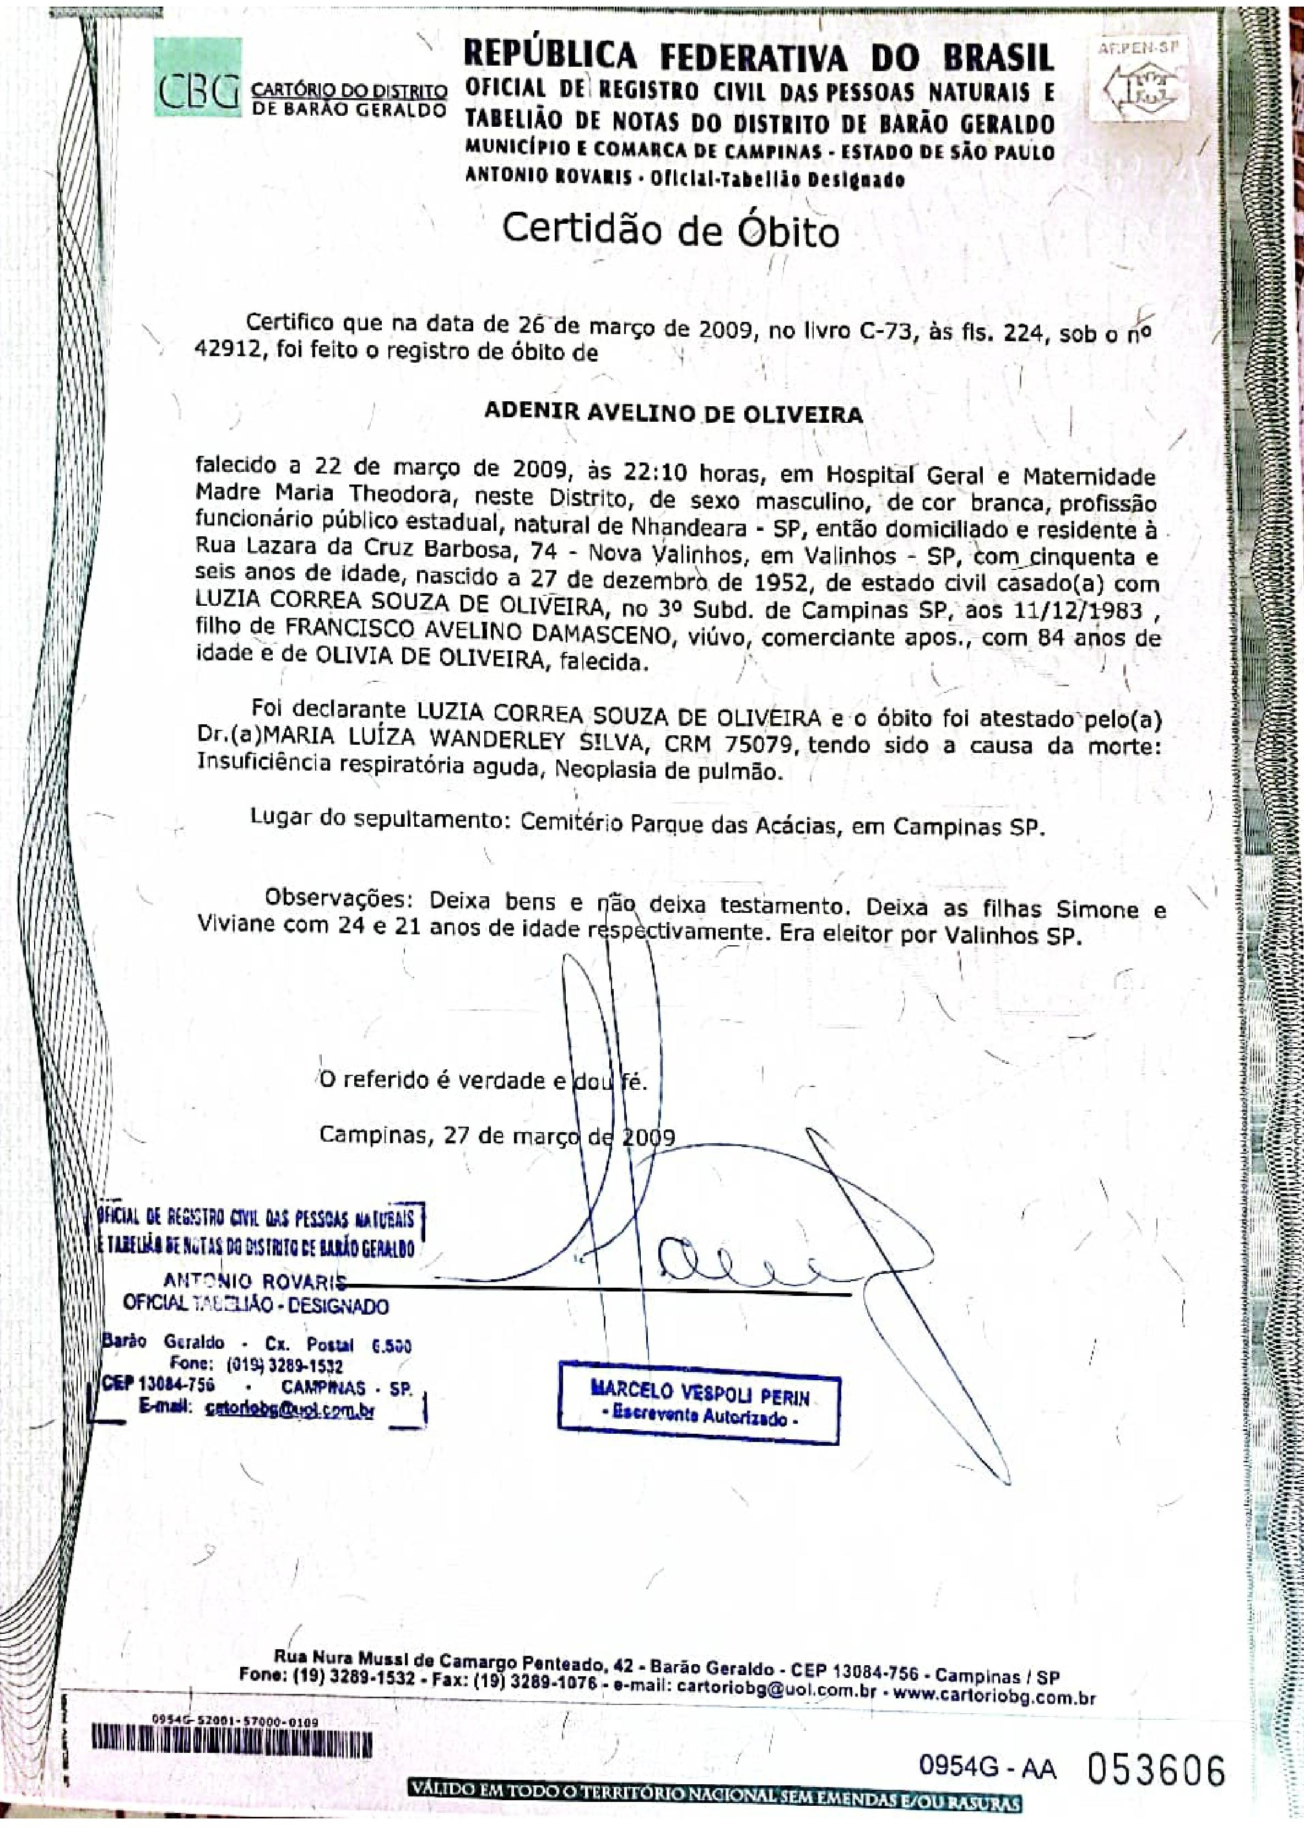

Anexo 02- Croqui de localização da rua a ser denominada, enviado pela prefeitura através do Ofício nº 1746/2021-DTL/SAJI/P, em resposta ao Requerimento nº 1765/2021, deste vereador

